Họ Tên: Phạm Thị Thuỳ Trang
MASV: 1250080207
Lớp: 12_ĐH_CNPM2
FrmMain:
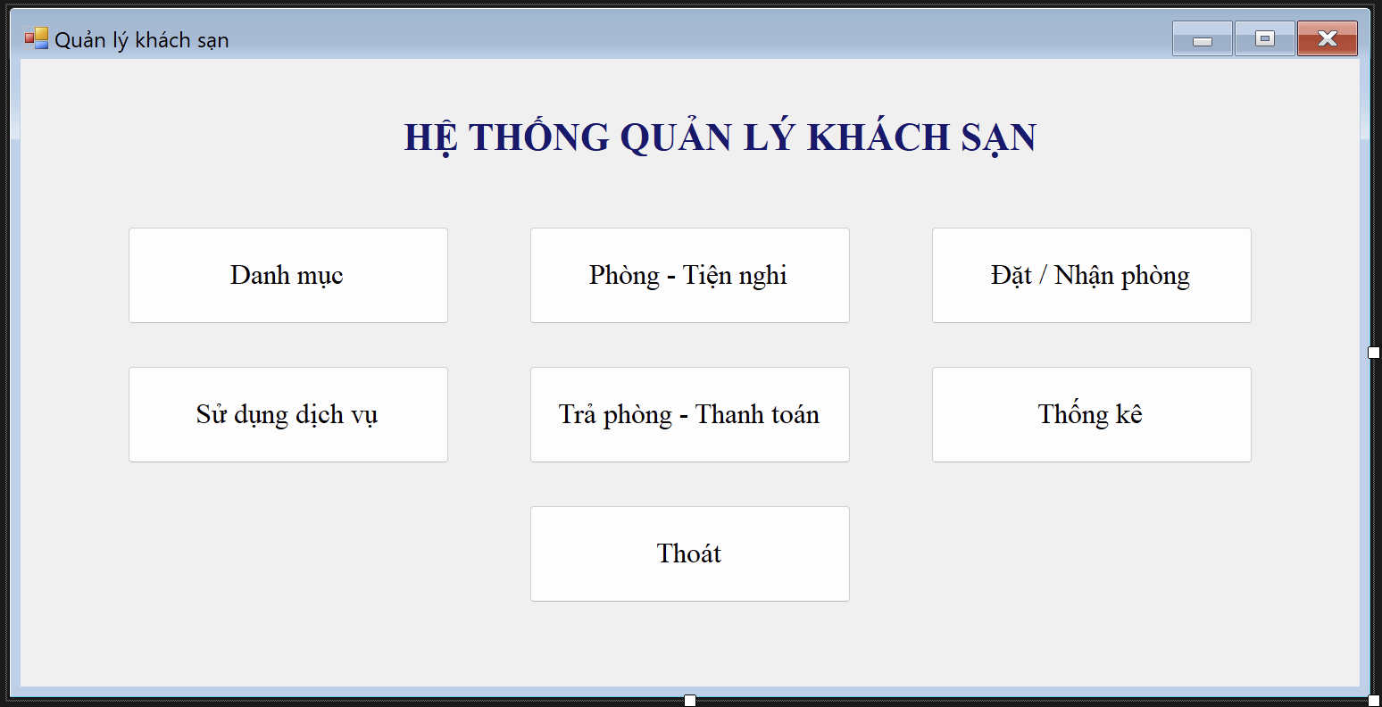
FrmDanhMuc:
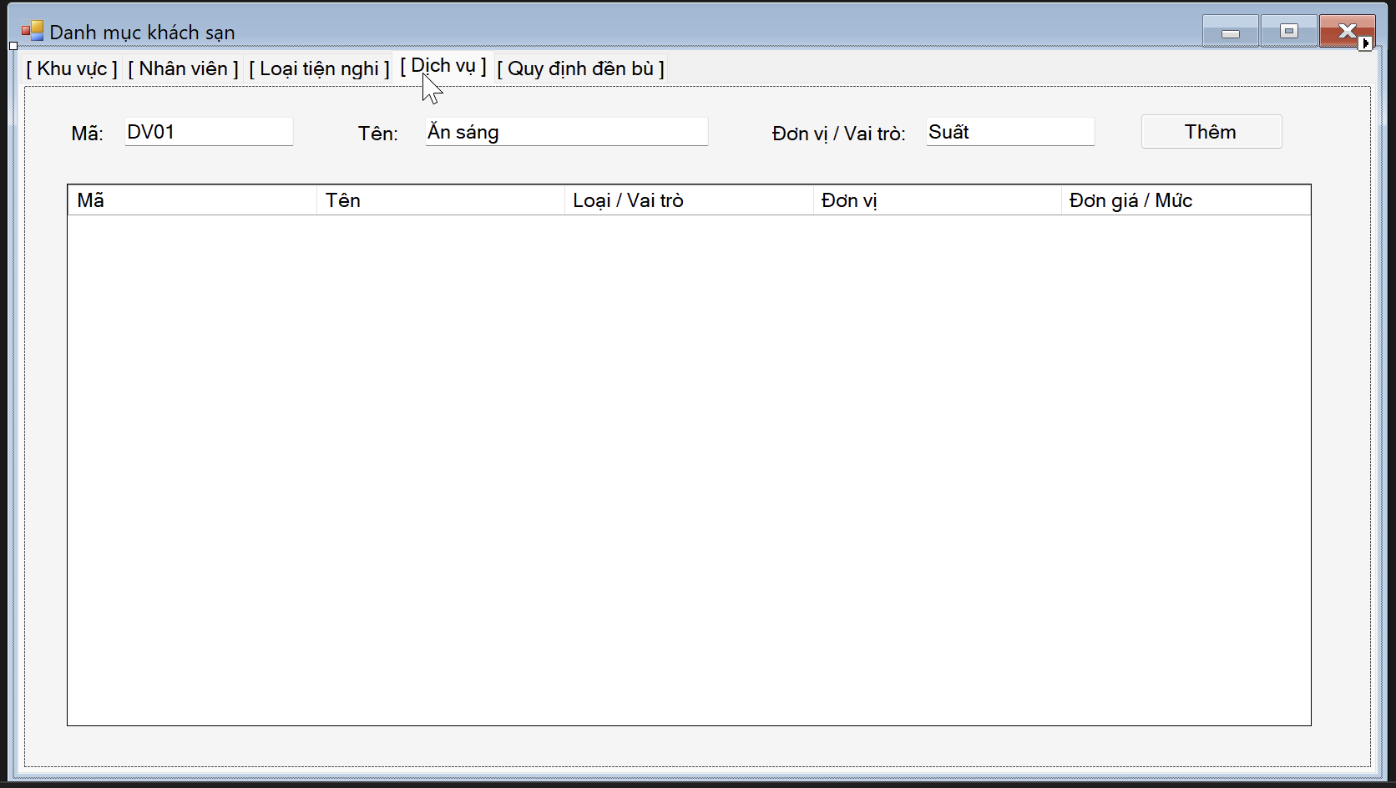
FrmPhongTienNghi
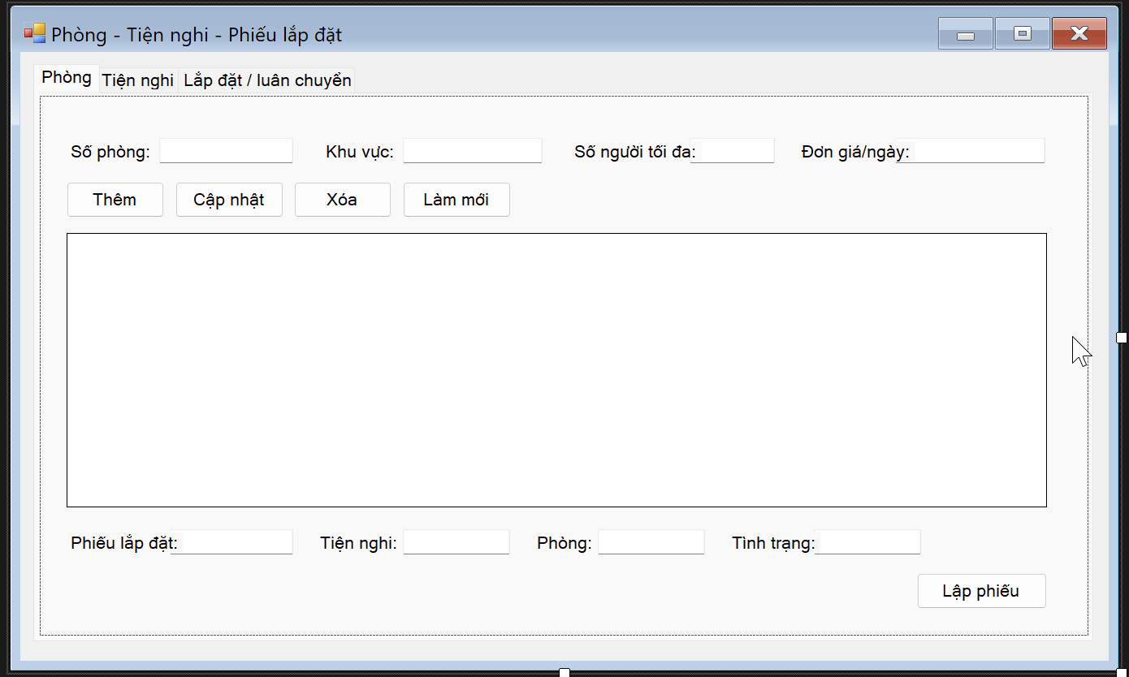
FrmDatPhong
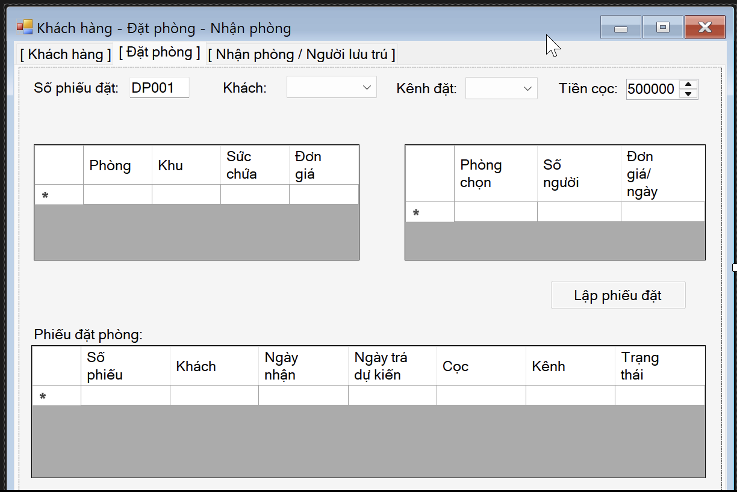
FrmDichVu
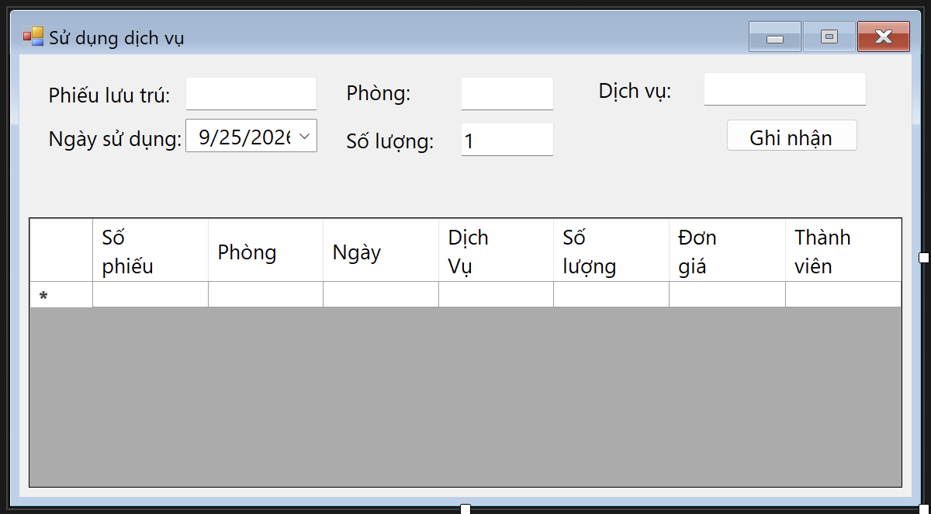
FrmTraPhong
